**中共上海工程技术大学党校**

**服装学院中法合作教师党支部“不忘初心、牢记使命”主题教育**

**简 报**

**（2019年9月23日-29日）**

本周服装学院中法合作教师党支部召开了“不忘初心、牢记使命”主题教育动员部署会。会上党支部书记传达了党中央关于开展第二批“不忘初心、牢记使命”主题教育的要求和实施意见，传达了学校党委《“不忘初心、牢记使命”主题教育党支部和党员教育学习安排》，明确了党史国史、《习近平新时代中国特色社会主义思想学习纲要》导读和学习《党章》这三节必修课的要求。

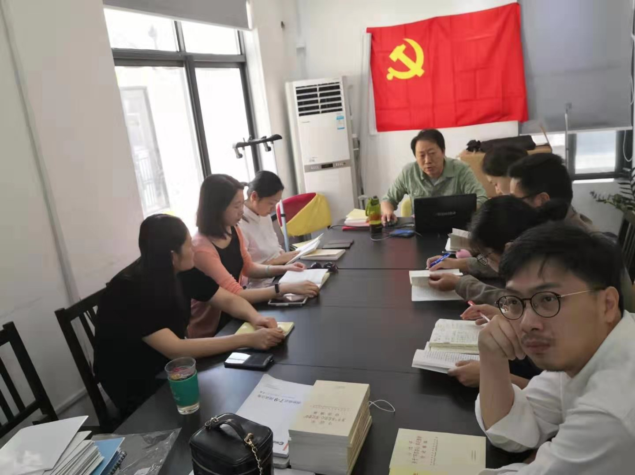党支部书记胡强老师在党支部会议上与教师党员一起学习研究党章规定的党员条件和义务权利、《中国共产党廉洁自律准则》《关于新形势下党内政治生活的若干准则》《中国共产党纪律处分条例》，开展了自我检查。胡强老师表示学习《纲要》就要努力做到“通读、精读、严读”，认真体会习总书记的“吾日三省吾身”，做到严以修身、严以用权、严以律己，谋事要实、创业要实、做人要实；深入领会习近平新时代中国特色社会主义思想的历史地位、科学体系、精神实质、实践要求，更好用党的创新理论武装头脑、指导实践、推动工作，做到要干、要做、要实现、要落实。

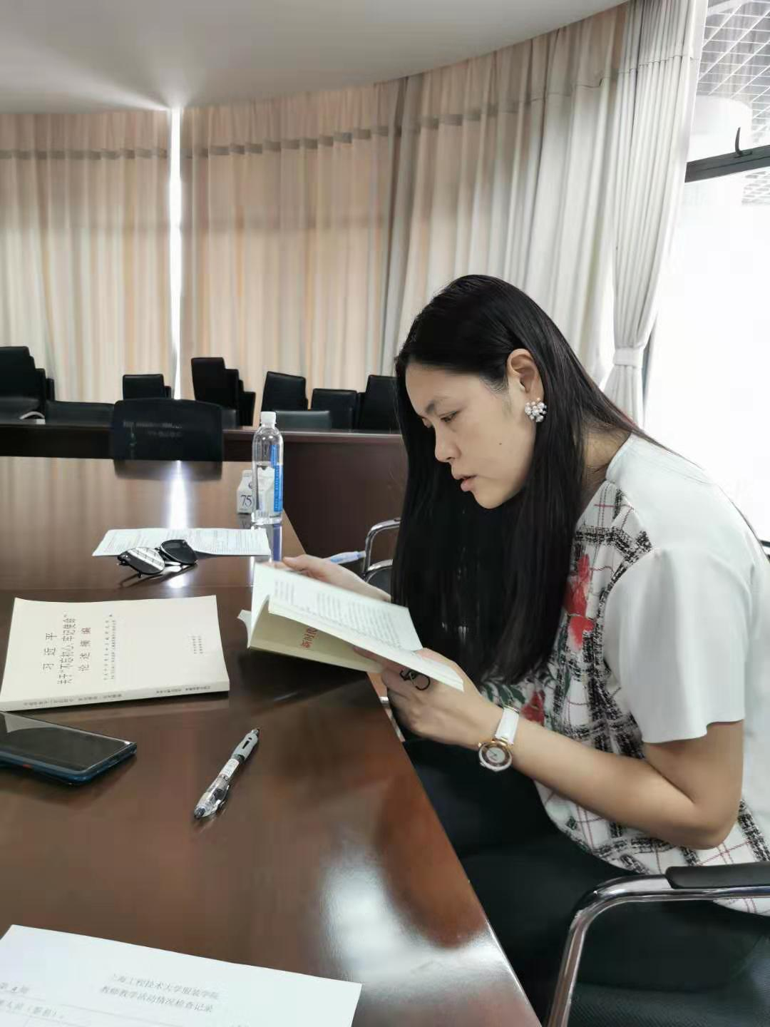教师党员也纷纷提出了个人的学习心得与体会。邓开发老师对自己提出了具体要求：作为高校的一名教授，一名党员，牢记为党、为国家培养人才的宗旨；要培养德智体美劳全面发展的建设者和接班人，坚持学术自由和学术规范相统一，做出自己的贡献。李春晓老师认为： “为中国人民谋幸福，为中华民族谋复兴”应当结合自己的本职工作，在全方位育人的过程中，引导青少年树立正确的爱国主义精神、人生观和价值观。郭家琳老师表示：我们要自觉将宏伟蓝图变成行动，为人民做学问，把政治责任与社会责任放在首位，作真学问，做好学问，提高理论水平，道德水准、学术功底、科研能力，为创新型国家建设做出贡献。董琳老师在学习中深刻理解了：新时代坚持和发展什么样的中国特色社会主义、怎样坚持和发展中国特色社会主义这个重大时代课题。陈雯雯老师觉得通过学习《纲要》和党章，更明确了解在当今局势下，我党不仅是人类命运共同体理念的倡导者，更是这一理念的践行者。

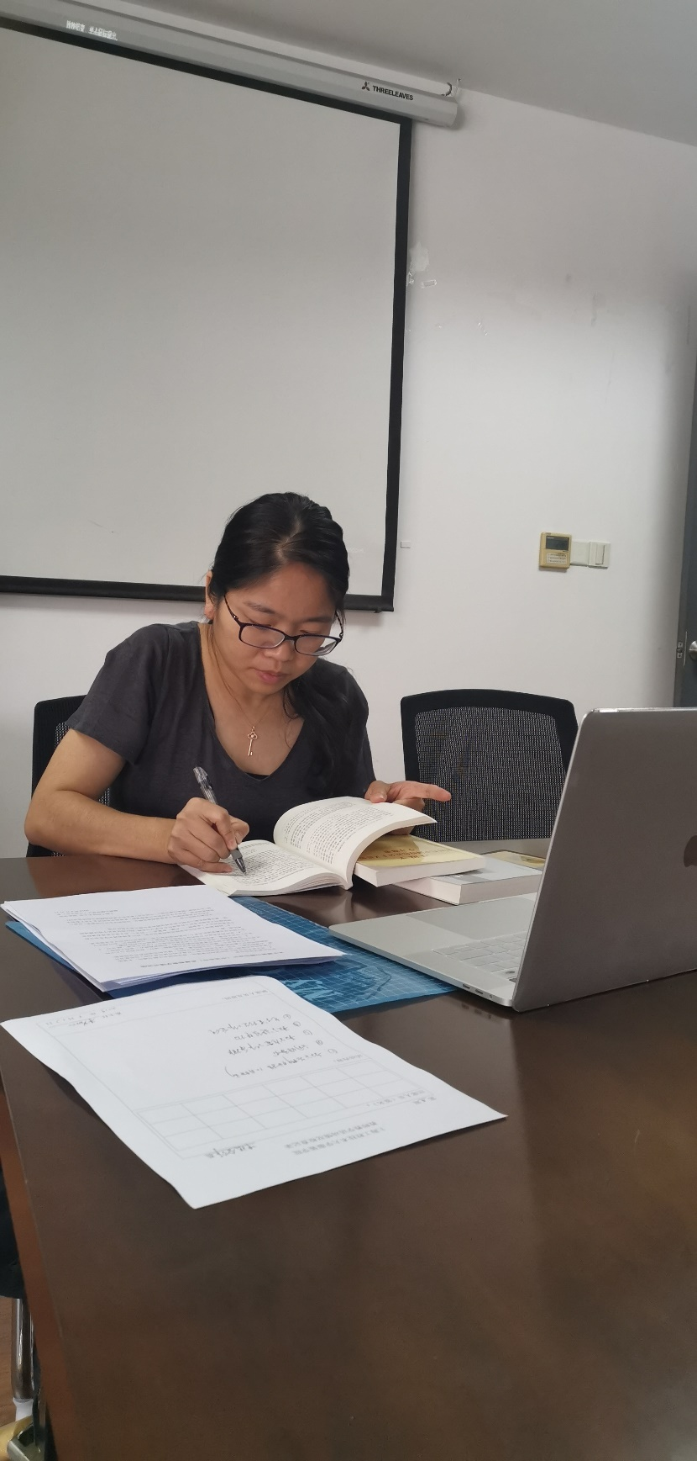周颖老师认为作为教师应带头践行社会主义核心价值观，要心怀敬畏，用新时代教育理念引领自己的教育旅程，锻造自己的教育意志，见证自己的成长。诸侃麒老师总结出，我们一是要始终围绕人民的物质文明发展需求在建设现代之中国，二是在国家发展过程中，始终坚持对党的先进性思想的传播，使我党的精神理念始终以一种高度统一的方式在传承。杜立瑛老师认为：党的十九大聚焦新时代新使命新征程，对新时代推进我国社会主义现代化建设作出新的顶层设计，坚持不懈用习近平新时代中国特色社会主义思想武装头脑、指导实践、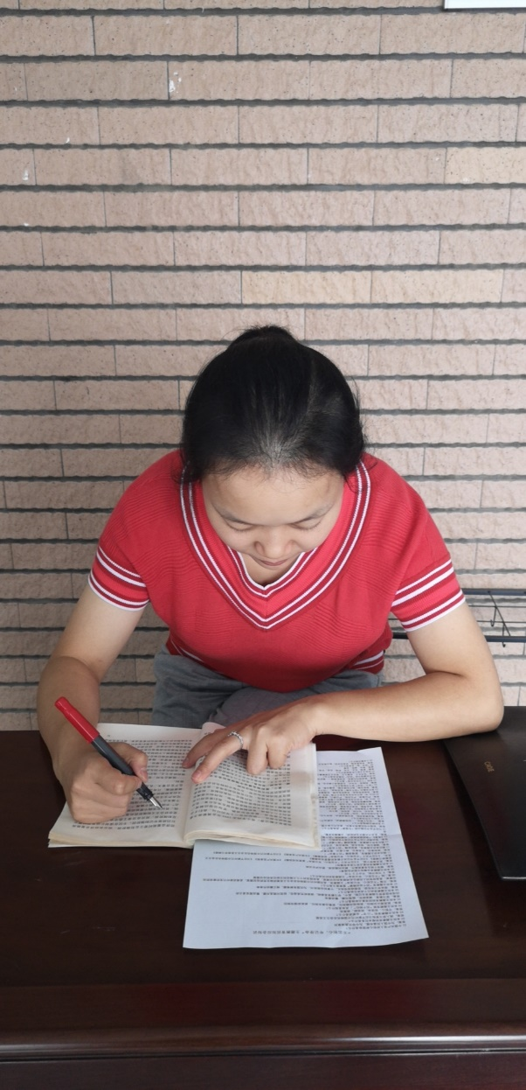推动工作。

老师们纷纷表示，要把深入学习贯穿主题教育全过程，自觉用习近平新时代中国特色社会主义思想提升思想方法、改造工作方法，把学习成效转化为推动工作的具体措施，用干净和担当诠释忠诚，用行动和成效践行“两个维护”，不断开创各项工作新局面，把教书育人做到极致。

党支部书记胡强老师进行了阶段性总结：我们支部每位党员同志都极其重视这次的学习活动，积极响应党的号召，“不忘初心，牢记使命”已经深深扎入每位党员教师的心坎里，作为党员不断增强“四个意识”、坚定“四个自信”、做到“两个维护”，筑牢信仰之基、补足精神之钙、把稳思想之舵；努力使自己成为“政治素质过硬、业务能力精湛、育人水平高超”的人民教师。

服装学院中法合作教师党支部

2019年9月27日